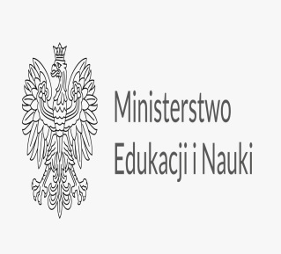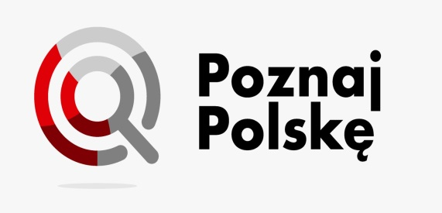

Poznaj Polskę

Gmina Gorzków otrzymała wsparcie finansowe na realizację zadania w ramach przedsięwzięcia Ministra Edukacji i Nauki pod nazwą „Poznaj Polskę”.

Przyznane przez Ministra środki finansowe przeznaczone są na dofinansowanie 4 wycieczek organizowanych przez Szkołę Podstawową im. Jana III Sobieskiego w Gorzkowie. Wycieczki szkolne mają pomóc w poznawaniu naszego dziedzictwa narodowego, kulturowego oraz naukowego przez dotarcie do ciekawych miejsc, postaci, zabytków .

Gmina Gorzków otrzymała dofinansowanie w wysokości 40 000,00 zł. Całkowity koszt zadania wynosi 73 196,00 zł, w tym wkład własny w wysokości 33 196,00 zł pochodzi z wpłat rodziców uczniów.
W ramach programu POZNAJ POLSKĘ uczniowie ze Szkoły Podstawowej im. Jana III
Sobieskiego w Gorzkowie wezmą udział w następujących wycieczkach:
  - Klasy I-III
- wycieczka jednodniowa do Warszawy, Centrum Nauki Kopernik i Trakt Królewski
  - Klasy IV-VIII
- wycieczka trzydniowa do Zakopanego, Muzeum Tatrzańskie, Bachledówka, Sandomierz,
- wycieczka jednodniowa w Ruiny Zamku Krzyżtopór, Ujazd i Krzemionki Opatowskie;
- wycieczka trzydniowa do Gdańska, na Westerplatte, Gdynia, Malbork.

